Le Récit de la Donnée
Du suivi à la décision : une lecture intégrée de votre portefeuille
JACOBOFX — Data Analyst freelance, spécialisé en analyse financière et marchés boursiers
Données simulées à des fins de démonstration — Juillet 2026

Pourquoi ce document
Vous suivez votre portefeuille, vous avez peut-être déjà un tableau de bord ou des chiffres sous les yeux — mais un chiffre seul ne dit jamais toute l'histoire. Ce document relie trois lectures complémentaires de votre situation financière : ce que vous voyez au premier regard, ce qui se cache derrière, et ce qu'il est raisonnable d'en faire. Aucun jargon technique n'est nécessaire pour le lire.

1. La situation : un portefeuille qui semble performer
Votre portefeuille de 45 170 € réparti sur 10 positions affiche un rendement de +21,9 % sur la période observée, contre +2,3 % pour le CAC 40 à titre de comparaison. À première vue, une nette réussite.
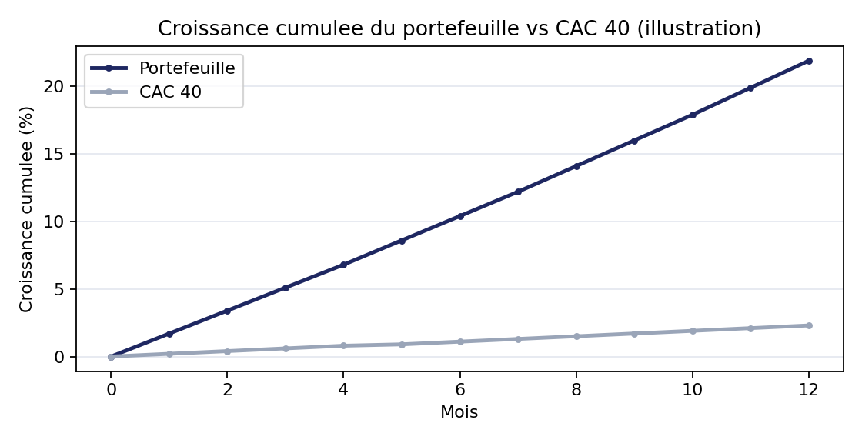
Mais un bon chiffre de rendement, pris seul, ne répond pas à la vraie question d'un investisseur : ce résultat est-il solide, reproductible, et obtenu sans prendre de risques disproportionnés ? C'est ce que la deuxième lecture révèle.

2. La complication : deux risques invisibles dans un suivi classique

Une concentration qui ne saute pas aux yeux
Près d'un tiers du portefeuille (29,9 %) repose sur un seul secteur : la Technologie, porté par deux positions (Apple et Microsoft). Rien dans un relevé de compte classique ne signale ce niveau de concentration — il faut structurer l'analyse pour le voir.

Une position qui coûte plus qu'elle ne rapporte
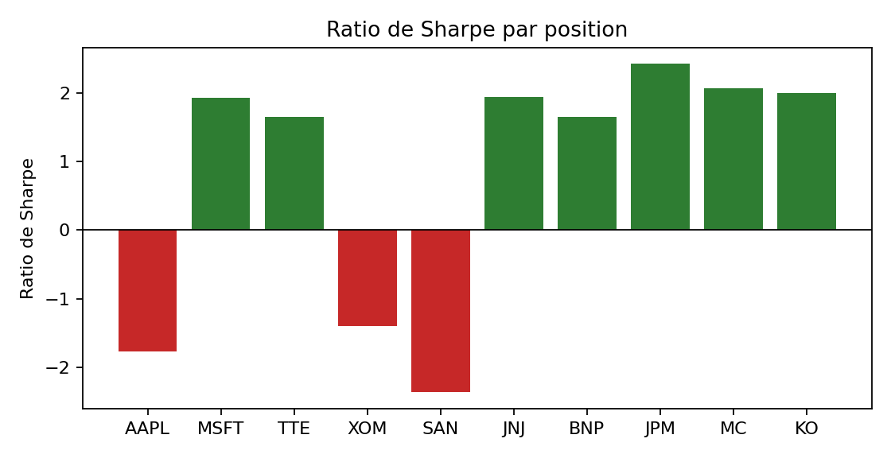
Le ratio de Sharpe, qui mesure le rendement obtenu par unité de risque pris, est négatif pour deux positions et particulièrement dégradé pour Sanofi (-2,37) — la moins efficiente du portefeuille. Un rendement global positif peut donc masquer des maillons faibles individuels.
"D'accord, mais si je dois arbitrer une position, vers quoi ? Et est-ce qu'une intelligence artificielle pourrait m'aider à mieux décider quand acheter ou vendre ?" — question naturelle à ce stade, à laquelle la suite répond.

Le filtre qui révèle des alternatives concrètes
Un filtre automatique sur l'ensemble des actions suivies (P/E inférieur à 15, dividende supérieur à 3 %) fait ressortir quatre candidats sous-évalués : BNP Paribas, TotalEnergies, Sanofi et Exxon Mobil.
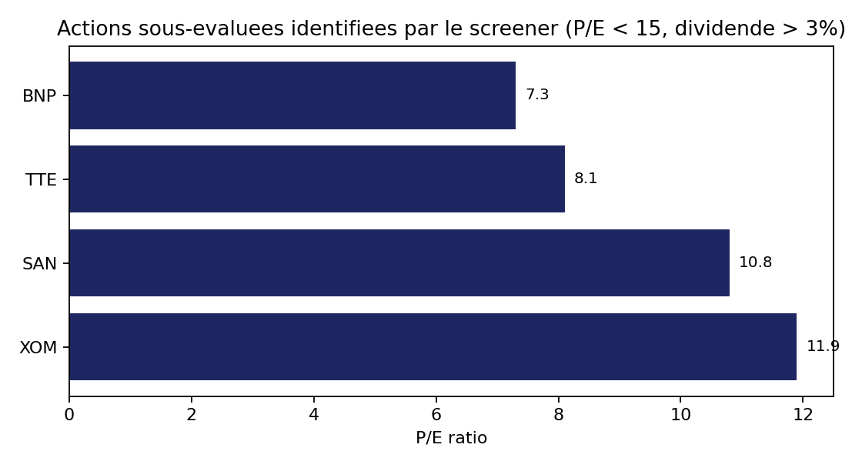
Deux de ces candidats (Finance, Énergie) correspondent exactement aux secteurs sous-pondérés identifiés à l'étape précédente — la piste de rééquilibrage n'est donc pas théorique, elle s'appuie sur des alternatives déjà identifiées dans l'univers suivi.

La tentation de l'intelligence artificielle, testée honnêtement
Un modèle de Machine Learning a été testé pour évaluer s'il pouvait anticiper les mouvements de cours. Comparé à une simple absence de prédiction (l'hypothèse la plus prudente), le modèle le plus abouti (Random Forest) fait légèrement mieux — mais sur un échantillon trop réduit pour en tirer une conclusion fiable. Une stratégie basée sur ses signaux aurait, sur la fenêtre testée, limité une perte plutôt que généré un vrai gain.
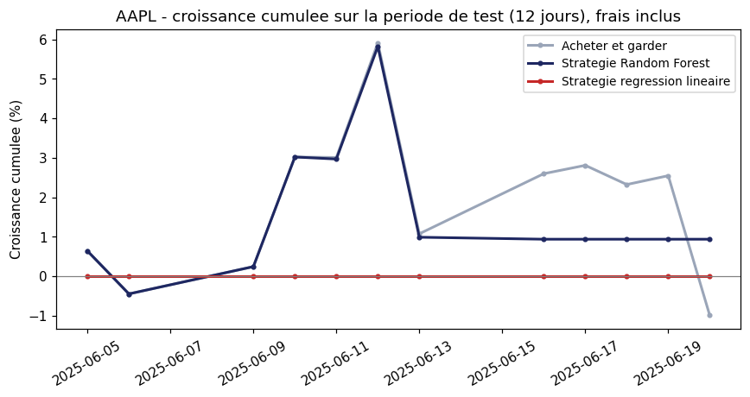
Conclusion honnête : l'intelligence artificielle n'apporte pas ici de solution miracle. Elle mérite d'être surveillée, pas encore d'être suivie aveuglément.

3. La résolution : un plan d'action, pas une liste de chiffres
En croisant les trois lectures, une feuille de route simple se dégage :
Constat | Action recommandée
Concentration de 29,9 % sur la Technologie | Redistribuer 8 à 10 points vers la Santé ou la Finance
Sanofi : ratio de Sharpe de -2,37 | Réévaluer ou réduire cette position en priorité
4 candidats identifiés par le screener | Étudier BNP Paribas et TotalEnergies comme cibles de rééquilibrage
Signal du modèle IA marginal et non confirmé | Continuer à suivre l'indicateur sans en faire un signal d'achat/vente autonome

Aucune de ces quatre actions ne repose sur un seul projet isolé : c'est la combinaison du suivi, du filtrage et de l'évaluation qui rend chaque recommandation vérifiable et chiffrée, plutôt qu'une intuition.

Ce que cette démarche démontre
Ce document n'est pas un rapport de plus : c'est la preuve qu'une analyse financière utile ne s'arrête jamais à un chiffre de performance. Elle suit un cycle complet — surveiller, filtrer, évaluer, décider — et se termine toujours par une action concrète, jamais par un tableau de bord qu'on regarde sans savoir quoi en faire.
- Surveiller : centraliser et visualiser (dashboard de suivi)
- Filtrer : repérer les alternatives exploitables (screener automatisé)
- Évaluer : quantifier le risque et tester les outils avant de les déployer (modèle et backtesting)
- Décider : traduire tout cela en une feuille de route compréhensible (ce document)

Limites et méthodologie
- Les données utilisées dans ce document sont simulées à des fins de démonstration.
- Les résultats du modèle de Machine Learning reposent sur un échantillon de test restreint et ne doivent pas être généralisés.
- Ce document ne constitue pas un conseil en investissement réglementé ; les recommandations sont des pistes de réflexion, la décision finale appartient au lecteur.
JACOBOFX — Data Analyst freelance · contact@jacobofx.com · linkedin.com/in/jacobofx

